化学试题汇编——碳和碳的氧化物
1．（2011.娄底市）我国古代一些书法家、画家用墨（用炭黑等制成）书写或绘制的字画能够保存很长时间而不变色，这是因为单质碳具有 （ ）
A．可燃性 B．还原性 C．在常温下，化学性质不活泼 D．吸附性
2.（2011.重庆市）下列有关碳和碳的氧化物的说法不正确的是 （ ）
A. C可以将CuO 中的Cu 置换出来 B. 在一定条件下CO₂ 能够转变成CO
C. CO₂ 能使被石蕊染成紫色的干花变红 D. 金刚石、石墨和C₆₀都是碳元素的单质
3.（2011．烟台市）“低碳生活”倡导我们在生活中所耗用的能量、材料要尽量减少，从而减低二氧化碳的排放量。下列做法不符合“低碳生活”理念的是 （ ）
A.教科书循环使用
B.多用电子邮箱、QQ等即时通讯工具
C.夏天为了更凉快，把室内空调温度设置到很低
D.提倡乘坐公共交通工具、骑自行车或步行等出行方式
4.（2011．湛江市）“节能减排，低碳生活”的主题旨在倡导节约能源和利用清洁能源，减少温室气体二氧化碳的排放。下列措施中符合该主题的是 （ ）
A. 焚烧废旧塑料解决“白色污染” B. 多用煤发电少用风力发电[来源:Zxxk.Com]
C. 把还未用完的作业本烧掉 D. 减少使用私家车次数、多乘公交车或骑自行车
5.（2011.内江市“低碳生活”是指减少能源消耗、节约资源，从而降低二氧化碳排放的一种时尚生活方式。下列不符合“低碳生活”这一主题的做法是[ ]
A. 用布袋代替一次性塑料袋购物 B. 使用节能灯泡，提倡节约用电
C．大力发展风能，减少火力发电 D. 增加私家车用量，提高生活质量
6.（2011.百色市）下列说法中，正确的是 （ ）
A. 金刚石、石墨都是由碳原子构成的，都很硬 B. 单质碳具有还原性
C. 用活性碳可除去硬水中的氯化钙杂质 D. 木炭燃烧时吸收大量的热
7．（2011．苏州市）实验室制备二氧化碳气体的常用方法是 （ ）
A．煅烧石灰石 B．点燃木炭 C．用石灰石与稀盐酸反应 D．碳酸分解
8．（2011．苏州市）下列有关“固—液反应，不需加热”的气体发生装置合理的是 （ ）D
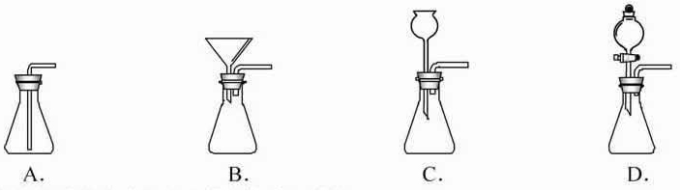
9．（2011．宿迁市）在实验操作考查中，小明抽到的题目是“二氧化碳的制取、收集和验满”。下图是他的主要实验步骤，其中操作有误的是 （ ） D
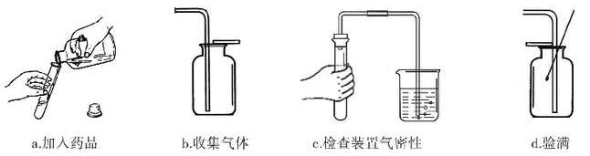

10．（2011．苏州市）下列有关物质的检验方法和结论都合理的是 （ ）
A．加入稀盐酸，有无色气体产生的物质中一定含有碳酸盐
B．用燃着的木条伸入某气体中，火焰熄灭，则该气体一定是二氧化碳
C．经点燃，产生蓝色火焰的气体不一定是一氧化碳
D．尝一下，有咸味的白色固体一定是食盐
11.（2011.百色市）关于一氧化碳和二氧化碳的叙述正确的是 （ ）
A. 一氧化碳和二氧化碳均有可燃性 B.室内放一盆水能防止一氧化碳中毒
C. 一氧化碳具有还原性可用于冶炼金属 C.可用烧碱溶液鉴别二氧化碳气体
12.（2011．巢湖市）下列措施不符合世博会“节能、环保、低碳”理念的是 （ ）
A．“阳光谷”上采阳光、下蓄雨水，可给世博园区提供照明用电和生活用水
B．主题馆的东、西两墙种植大面积的生态植物，以吸收二氧化碳
C．用煤发电，以保证充足的电力供应
D．在交通、建筑、生活设施等方面广泛应用新能源技术，以减少化石燃料的使用
13.（2011.福州市）下列说法不符合“节能减排、低碳生活” 理念的是 （ ）
A.大量植树造林，禁止乱砍滥伐 B.大量使用一次性塑料餐具
C.开发回收利用二氧化碳的新技术 D.开发和利用风能、太阳能等新能源
14.（2011.合肥市）据报道，化学家创造出对CO₂有较强吸收能力的糖粉状物质—“干水”，其每个颗粒含水95﹪，外层是SiO₂。下列说法正确的是 （ ）
A.干水吸收的CO₂过程中只发生物理变化 B. 干水和干冰是同一种物质
C.干水中的分子不再运动 D.干水是一种混合物
15.（2011．南通市）下列有关碳及其氧化物的说法错误的是 （ ）
A．C0与C0₂ 可用澄清石灰水区分 B．C0具有还原性，可用于铁的冶炼
C．C0₂的过多排放可导致酸雨的产生 D．金刚石和石墨结构中碳原子排列方式不同
16.（2011．广州市）下列关于O₂和CO₂的说法正确的是 （ ）
A．都含有氧元素 B．都是氧化物
C．都含有氧气分子 D．都能使带有火星的木条复燃
17.（2011.陕西省）节能减排、低碳出行是我们倡导的生活方式，“低碳”指的是尽量减少二氧化碳的排放。下列有关二氧化碳的说法正确的是 （ ）
A. 二氧化碳通人紫色石蕊溶液，溶液变为红色，说明二氧化碳具有酸性
B. 二氧化碳的过度排放会加剧温室效应，因此应禁止使用化石燃料
C. 二氧化碳和一氧化碳的组成元素相同，在一定条件下可以相互转化
D. 进入久未开启的菜窖之前，必须做灯火试验，是因为二氧化碳有毒
18.（2011.南充市）下列有关二氧化碳的检验、制备和用途能达到目的的是 （ ）
A. 干冰用于人工降雨
B．二氧化碳气体通入紫色石蕊试液中，溶液变为蓝色
C．用块状石灰石和稀硫酸迅速制备大量二氧化碳
D．将燃着的木条伸入集气瓶，火焰立即熄灭，证明瓶内原有气体就是二氧化碳
19.（2011．广州市）下列说法正确的是 （ ）
A．CO₂能与血液中血红蛋白结合导致中毒 B．CO能溶于水生成酸
C．用闻气味的方法能够区别CO₂和CO D． CO可以在O₂中燃烧
20.（2011.无锡市）下列做法不符合“低碳环保”理念的是 （ ）
A．为了节约用纸，两面使用草稿纸
B．为了QQ能够升级，长期把QQ挂在线上
C．为了节约用水，洗菜、淘米后的水用来浇花
D．为了提高资源利用率，分类回收废弃物
21.（2011．日照市）2010年诺贝尔物理奖授予发现石墨烯的开创性研究者。以石墨为原料，先制备氧化石墨, 再经过热还原制备石墨烯。石墨烯硬度大，导电性能好，有韧性，可弯曲。下列关于金刚石、石墨、C₆₀和石墨烯四种单质的叙述错误的是 （ ）
A．将石墨变成石墨烯发生了化学变化 B．四种物质碳原子的排列方式不同
C．四种物质完全燃烧后的产物都是CO₂ D．石墨烯是一种新型的有机物
22.（2011．襄阳市）金刚石、石墨和C₆₀都是由碳元素组成的单质，下列说法正确的是：（ ）
A．它们是同一种物质 B．它们碳原子的排列方式不同
C．它们的化学性质不同 D．它们的物理性质不同
23.（2011．南京市）下列有关说法错误的是 （ ）
A.香烟的烟气中含有一氧化碳
B.空气中二氧化碳增加可能导致酸雨增多
C. 白色污染的消除办法是将废弃塑料就地焚烧
D.二氧化碳、甲烷都是能产生温室效应的气体
24．（2011.桂林市）下列关于一氧化碳和二氧化碳的说法正确的是 （ ）
A．都比空气重 B．都可以用碳和氧气反应得到
C．都有还原性 D．都能和澄清石灰水发生反应
25.（2011.黄石市）“归纳与比较”是化学学习的主要方法，下列关于CO₂ 与CO 的不同点比较错误的是 （ ）
A. 组成：一个二氧化碳分子比一个一氧化碳分子多一个氧原子
B. 性质：CO₂能溶于水，水溶液呈酸性；CO难溶于水，但能燃烧
C. 用途：CO₂可用于光合作用、灭火等；CO可作气体燃料，还可用于人工降雨
D. 危害：CO₂会造成“温室效应”；CO易与血液中的血红蛋白结合引起中毒
26.（2011.广安市）科学研究发现：金星大气层的成分之一是三氧化二碳（C₂O₃）,实验证明三氧化二碳的化学性质与一氧化碳相似。下列关于三氧化二碳的说法中，不正确的是 （ ）
A. C₂O₃能使澄清石灰水变浑浊
B.C₂O₃在O₂中充分燃烧的产物为CO₂
C.C₂O₃在一定条件下能还原氧化铁
D.C₂O₃中碳的化合价为＋3价
27.（2011.临沂市）下列分析判断正确的是 （ ）
A．酸能够使紫色石蕊溶液变红，二氧化碳能使紫色石蕊溶液变红色，所以二氧化碳是酸
B．铁、铜都是金属单质，都能够置换出盐酸、稀硫酸中的氢
C．氧化物中含有氧元素，但是含有氧元素的化合物不一定是氧化物
D．点燃的木条伸入某无色气体中会熄灭，证明该无色气体一定是二氧化碳。
28.（2011.桂林市）实验室制取二氧化碳可以选用的发生装置是 （ ）
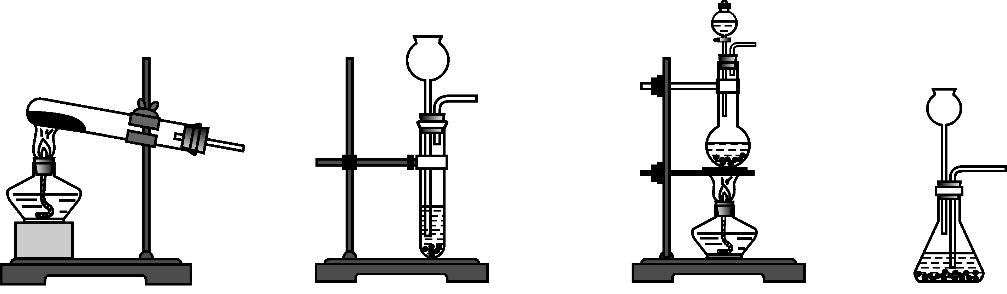

A B C D

29.（2011．苏州市）下列有关盛放某些气体的集气瓶，其摆放情况正确的是 （ ）B
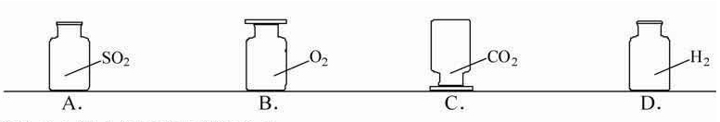
30.（2011.咸宁市） 16.保护环境，提倡"低碳生活"，是我们应共同关注的社会问题。
（1）近几十年来大气中二氧化碳含量在不断上升。目前有些城市的出租车已改用压缩天然气（CNG）作燃料，以减少对空气污染。天然气完全燃烧的化学方程式为 。
（2）请你举一例在日常生活中符合“低碳生活”的做法 。
（1） CH₄+2O₂CO₂+ 2H₂O
（2）双面使用纸张（及时关灯.步行或骑自行车上学等其他合理答案也可）
31.（2011.天津市）（6分）现有木炭、一氧化碳、氧化铜、氧化碳、稀硫酸五种物质，它们之间发生反应，可用“ A + B → C + D ” 表示。
（1）若A为单质，A与B在高温下反应，可观察到固体粉末由黑色逐渐变红，则B是
，其反应类型为 。
（2）若A为气体化合物，A与B在高温下反应，可观察到固体粉末由红色逐渐变黑，则B是 。
（3）若A溶液PH﹤7，A与B在常温下反应，可观察到溶液由无色变为黄色，则A与B反应的化学方程式为 ，其反应类型为
（1）氧化铜 置换反应 （2）氧化铁
（3） 3H₂SO₄ + Fe₂O₃＝Fe₂(SO₄)₃+3H₂O 复分解反应
32.（2011．泸州市）在大自然中，CO₂与O₂能相互转换，以保持空气成分相对稳定。
（1）空气中氧气的体积分数约为 ；大气中二氧化碳含量增多会导致 效应。
（2）植物通过光合作用，可将二氧化碳转化为氧气，光合作用的化学方程式为：6CO₂＋6X$\underset{\text{叶绿体}}{\overset{光}{＝}}$＝C₆H₁₂O₆＋6O₂，则X的化学式为 。
（1）21% 温室 （2） H₂O
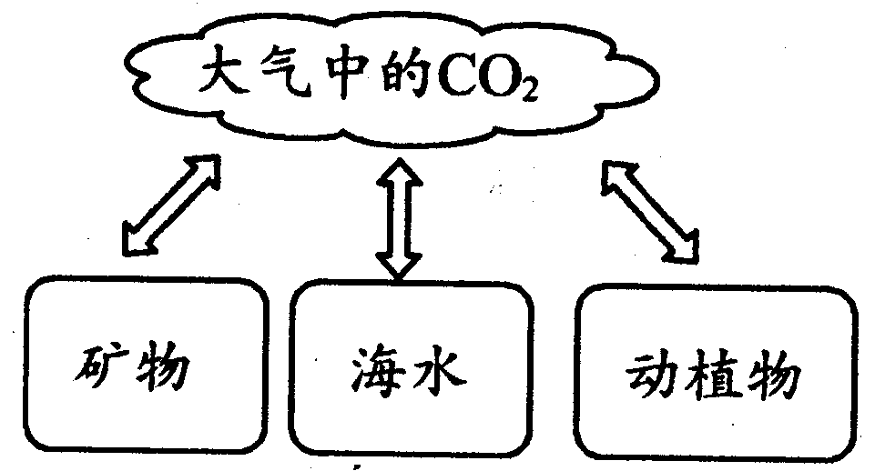
33.（2011.广安市）（3分）右图是自然界碳的循环示意图，请据图分析后回答：
⑴自然界CO₂的来源途径有 （任写一点）；
⑵任何物质都有两面性，CO₂对人类的正面影响是促进植物光合作用等，不利影响有
（任写一点）；
⑶人类降低空气中CO₂含量的研究有两个方向：一是减少CO₂排放，二是增加CO₂消耗，请写出一条你能做到的消耗CO₂的方式或途径 。
(1) 化石燃料燃烧（或动植物呼吸等，合理即可）
（2）温室效应（或温室效应的具体表现等均可）
（3）植树造林（种草等均可）
34.(7分)Cu可以形成化台价为+2和+1的化合物。其中+1价化合物称为亚铜化合物。
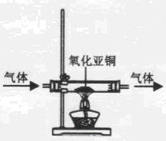
(1)写出下列物质的化学式：氢氧化铜________，氧化亚铜___________
(2)高温时，氧化铜可被木炭还原为铜，反应的化学方程式是__________________________
(3)氧化亚铜是一种红色粉末。加热时，氧化亚铜能与氧气发生化合反应，反应的化学方程式是___________；利用这一性质可检验氮气中是否含有氧气（装置如图所示），判断氮中含有氧气的现象是________________________。
⑴ $\text{Cu}(\text{OH})_{2}$ $\text{CuO}$
⑵$C+2\text{CuO}\underline{\underline{\text{高温}}}2\text{Cu}+{\text{CO}}_{2}↑$
⑶$2{\text{Cu}}_{2}O+O_{2}\underline{\underline{Δ}}4\text{CuO}$ 红色粉末变成黑色
35.（2011.河南省）(3)甲、乙、丙、丁是初中化学常见的化合物，甲和乙中含有碳元素，丙能做干燥剂。它们之间有如右图所示的转化关系(部分物质和反应条件已略去)。则甲的化学式为 ；丙转化为丁的化学力。程式为 。

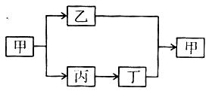

(1)CO₂ (2)C (3)CaCO₃ CaO+H₂O＝Ca(OH) ₂
36.（2011.宜宾市）某化学课外兴趣小组探究氢气还原氧化铜的反应，有如下实验装置：
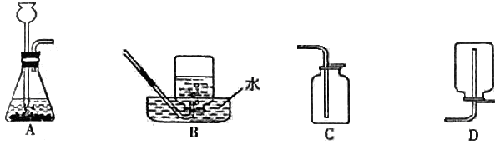
（1）上述A装置可用于实验室制取氢气和二氧化碳，请分别写出实验室制取氢气和二氧化碳的化学方程式 ； ；
上述可用于收集二氧化碳装置是 （用装置字母序号填空）。
（2）请你参与探究氢气还原氧化铜得到的红色固体的成分，完成下列各题：
已知信息：Ⅰ．氢气还原氧化铜除生成铜外还可能生成氧化亚铜（Cu₂O）；Ⅱ．Cu和Cu₂O均为不溶于水的红色固体；Ⅲ．Cu₂O+H₂SO₄＝CuSO₄+Cu+H₂O
提出问题：红色固体含有什么物质？
①猜想假设：
假设一：红色固体只含Cu；假设二：红色固体只含Cu₂O；
假设三： （请补充完成假设三）。
②实验探究：（填写表中空格）
实验操作 | 实验现象 | 实验结论
ａ．取少量红色固体加入到足量硫酸溶液中 | 无明显现象 | 假设 成立
b．取少量红色固体加入到足量硫酸溶液中 |  | 假设二和假设三均成立
③数据处理：甲同学称取Wg红色固体加入到足量硫酸溶液中使其充分反应后， （填操作名称）、洗涤、干燥，称量剩余红色固体质量为mg，通过计算，若m （选填＞、＜或＝），则假设二成立；若m （选填＞、＜或＝），则假设三成立。
④交流与反思：只要假设合理，实验方法正确，根据实验现象和数据就能得出结论。
（1）Zn+H₂SO₄＝ZnSO₄+H₂↑ CaCO₃+2HCl＝CaCl₂+H₂O+CO₂↑ C
（2）① 红色固体含有Cu和Cu₂O； ②假设一 有红色固体生成 ③过滤 = ＞
37.（2011.眉山市）（5分）通过一年的化学学习，你已经掌握了实验室制取气体的一些规律，以下是老师提供的一些实验装置，请你结合下图回答问题：
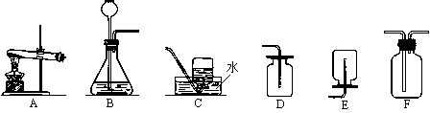

（1）写出实验室制备二氧化碳的化学方程式 。
（2）选择 装置组合来制备和收集氧气（填字母编号）。
（3）已知氨气是一种密度比空气小且极易溶于水的气体。将收集满氨气的集气瓶倒扣在滴有无色酚酞的水中，观察到的现象是 。
（4）加热氯化铵与氢氧化钠的固体混合物制取氨气，应选择的反应发生装置是 。
(1) CaCO₃+2HCl=CaCl₂+CO₂↑+H₂O (2) BC(或BD…)
（3）液体变红且集气瓶中的液面上升 （4）A
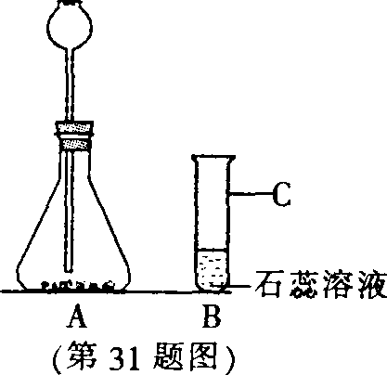
38.（2011．哈尔滨市）(5分)实验室现有大理石、高锰酸钾、稀盐酸、稀硫酸和紫色石蕊溶液及相关的仪器和用品，小辉同学要通过实验验证二氧化碳能与水反应的性质。请结合右图回答下列问题：
(1)连接A和B并将实验装置图补充完整；
(2)A中发生反应的化学方程式为 ；
(3)B中观察到的实验现象是
；
(4)在一般情况下仪器C的作用是 。
（1）略 （2）CaCO₃+2HCl=CaCl₂+CO₂↑+H₂O
（3）紫色石蕊溶液变红（并且导管口有气泡冒出）
（4）用作少量试剂的反应容器，在常温或加热时使用
39.（2011.烟台市）(7分)某化学兴趣小组利用下图装置探究制取气体的原理、方法及性质。结合装置图，回答下列问题：
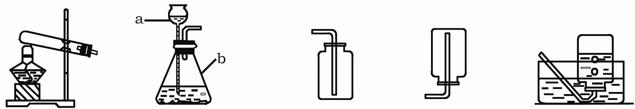
A B C D E
(1)写出图中标号仪器的名称：a ，b 。
(2)用双氧水和二氧化锰制取氧气时，可选用的发生装置是 (填上图字母)，可选用C装置收集氧气，其原因是 。
(3)实验室常用氯化铵固体与碱石灰固体共热来制取氨气(NH₃)，应选择的发生装置是 (填上图字母)。[来源:学科网ZXXK]
(4)该小组设计了如下图所示的实验装置，既可用于制取气体，又可用于探究物质性质。
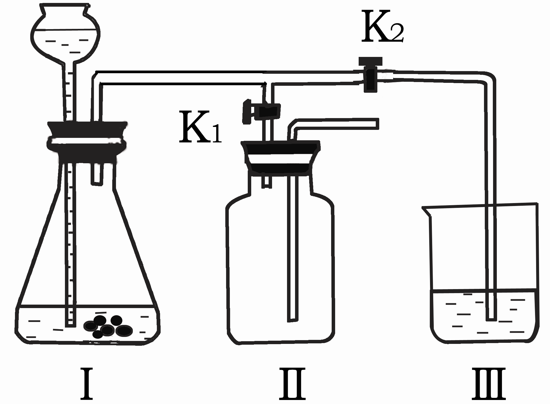
①当打开K₁、关闭K₂时，利用I、Ⅱ装置，可进行的实验是
(填字母)。
a．大理石与稀盐酸反应制取二氧化碳
b．锌与稀硫酸反应制取氢气
②当打开K₂、关闭K₁时，可以利用工、Ⅲ装置制得二氧化碳并验证其性质。实验室制取二氧化碳的化学方程式是 ；若要证明二氧化碳能与水发生反应，应向烧杯的水中加入 。
(1)长颈漏斗 锥形瓶 (2)B 氧气的密度比空气大
(3)A (4)①b ②CaCO₃+2HCl=CaCl₂+H₂O+CO₂↑ 石蕊试液
40.（2011．鄂州市）（4分）下图是实验室常用的实验装置，请回答下列问题。
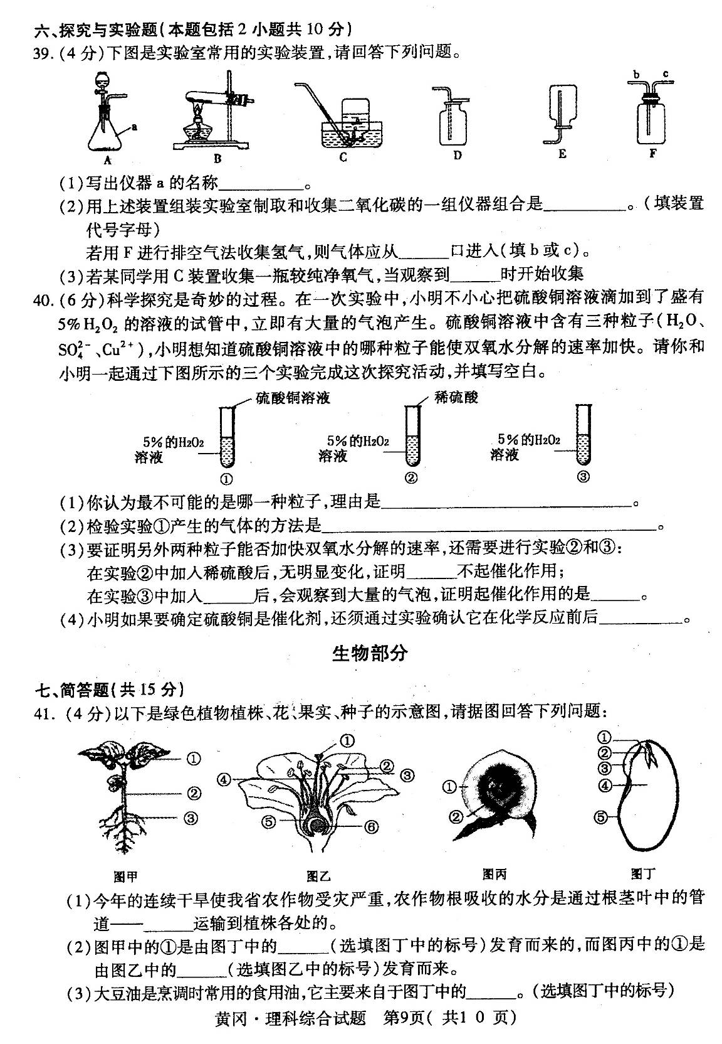
（1）写出仪器a的名称 。
（2）用上述装置组装实验室制取和收集二氧化碳的一组仪器组合是 。（填装置代号字母）
若用F进行排空气法收集氢气，则气体应从 口进入（填b或c）。
（3）若某同学用C装置收集一瓶较纯净氧气，当观察到 时开始收集。
（1）锥形瓶 （2）A和D 或 A和F ； c
（3）气泡连续并均匀 或气泡连续 或大量气泡
41.（2011.鸡西市）实验室部分仪器或装置如下图所示，请回答下列问题：
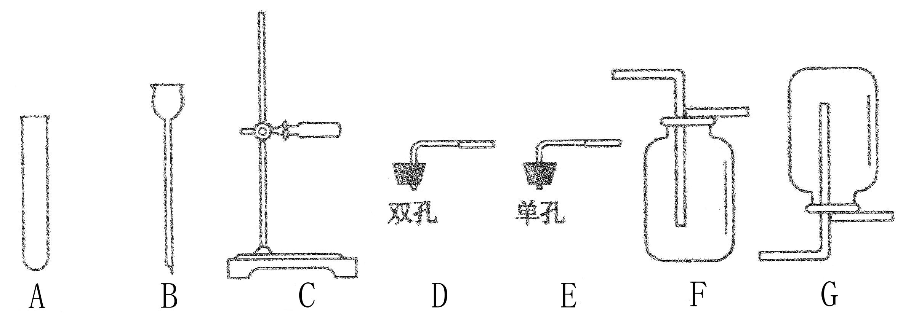

(1)若要组装一套二氧化碳的发生装置，可选择图中的 （填仪器下方的字母，下同），
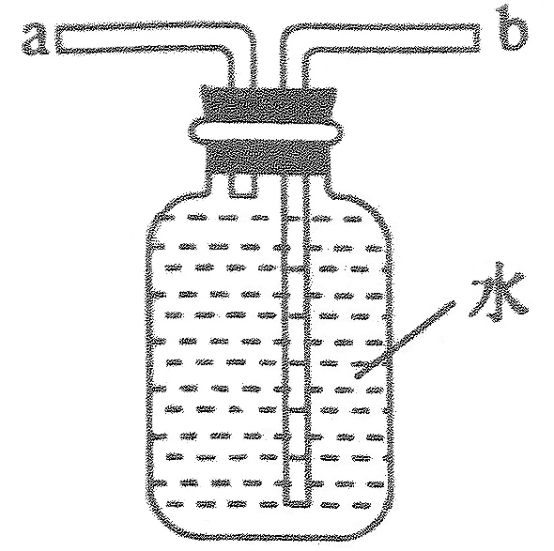
收集装置可选用图中的 ，检验二氧化碳是否收集满的方法是
a
b
水
。用该发生装置还可以制取的气体是 （填一种）。
(2)若用高锰酸钾制取氧气，除需增加酒精灯外，还需要的实验用品是 ，
写出用高锰酸钾制取氧气的化学方程式 ，
用右图所示装置收集氧气，氧气应从 （填“a”或“b”）端导入。

（1）A D; F ; 将燃着的木条放在集气瓶口，若木条熄灭，证明气体已收集满。O₂
（2）一团棉花 2KMnO₄ K₂MnO₄+MnO₂+O₂↑ a
42.（2011.龙岩市）（10分）某兴趣小组利用下列装置进行O₂、CO₂实验室制法和有关性质的研究。
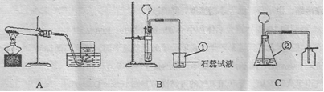
（1）写出下列编号仪器的名称：① ② 。
（2）甲同学用稀盐酸和大理石在B装置中反应，观察到烧杯中紫色石蕊试液
（填现象）
（3）乙同学要用KMnO₄固体来制取O₂，应选用上图中的 （填编号），该反应的化学方程式是 ；甲同学还对收集到的气体进行检验，请写出操作与现象 。
（1）①烧杯 ②锥形瓶 （2）变红 （3）A 2KMnO₄ K₂MnO₄+MnO₂+O₂↑
将带火星的木条伸入集气瓶中，观察到木条复燃
43.（2011．日照市）（12分）下列装置用于实验室里CO₂的制备、净化、检验，最后收集一瓶干燥的CO₂。请回答下列问题：
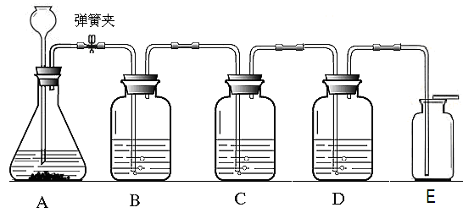
（1）对实验室制取二氧化碳药品选择的探究实验，记录如下：
组别 | 药品 | 实验现象
① | 碳酸钠粉末和稀盐酸 | 产生气泡速率很快
② | 块状石灰石和稀硫酸 | 产生气泡速率缓慢并逐渐停止
③ | 块状石灰石和稀盐酸 | 产生气泡速率适中
从制取和收集的角度分析，一般选择第 （填序号）组药品，所发生反应的化学方程式为 。
（2）把C、D中的液体名称填入下表：
 | B（盐） | C（碱） | D（酸）
液体名称 | 碳酸氢钠溶液
（3）B中反应的化学方程式是 。
（4）C中反应的化学方程式是 。
（5）反应过程中将弹簧夹关闭，在A中看到的现象是 。
（6）E收集方法说明二氧化碳具有的物理性质是 。
（1）③ CaCO₃ + 2HCl == CaCl₂ + H₂O + CO₂↑
（2）C：澄清石灰水 D：浓硫酸
（3）NaHCO₃+HCl==NaCl+H₂O+CO₂↑
（4）CO₂ +Ca(OH)₂==CaCO₃↓+ H₂O
（5）A中锥形瓶内液面下降；长颈漏斗内液面上升
（6）二氧化碳的密度比空气大
44.（2011．泸州市）下图是实验室用碳酸钙与稀盐酸反应制取二氧化碳并验证其性质的的实验装置图，试根据题目要求回答下列问题：
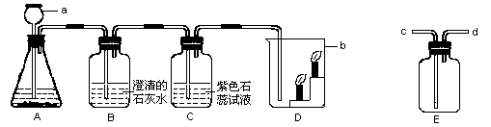
（1）仪器a的名称是 ；装置A中发生的化学方程式为 ，装置C中观察到的现象是 。
（2）装置D中观察到下层蜡烛先熄灭，上层蜡烛后熄灭，说明二氧化碳的密度比空气大，它不能燃烧，也不能支持燃烧。由此可知，二氧化碳在生活中可用于 。
（3）实验室用装置E来收集二氧化碳时，二氧化碳应从 （填“c端”或“d端”）通入。
（1）长颈漏斗 CaCO₃＋2HCl＝CaCl₂＋CO₂↑＋H₂O 紫色的石蕊试液变红
（2）灭火 （3）c端
45.（2011．成都市）（9分）实验室常用稀盐酸和石灰石反应制取二氧化碳。
（1）该反应的化学方程式为
（2）图Ⅰ表示加入药品前的一个操作，其目的是 。
（3）检验生成的气体是二氧化碳的方法是 。
（4）实验室通常不选用稀硫酸和石灰石反应制取二氧化碳，因生成的微溶物硫酸钙会阻碍反应的进一步进行。某小组经研究，用图Ⅱ所示方法成功制得了大量CO₂（反应物为稀硫酸和石灰石）。
①该方法中加热仪器名称是 ；
②推测：在硫酸溶液中加入氯化铵和对溶液加热，目的都是
③思考图Ⅱ方法，你认为相比用稀盐酸和石灰石反应，其改进的出发点是

对比两种方法，你认为要进行实验改进，关键是 。
（1）CaCO₃ + 2HCl = CaCl₂ + CO₂↑+ H₂O （2）检查装置的气密性
（3）将生成的气体通入澄清石灰水，观察是否有变浑浊的现象
（4）①酒精灯 ②增大硫酸钙在溶液中的溶解度 ③原方法中的盐酸具有挥发性，随二氧化碳溢出，干扰部分性质实验的完成 进行实验，并在实验过程中发现问题
46.（2011.广安市）（10分）某气体由H₂、CO中的一种或两种组成，某化学兴趣小组对该气体的组成进行探究。
【提出问题】该气体由什么物质组成？
【提出假设】猜想Ⅰ：只有氢气；
猜想Ⅱ：只有一氧化碳；
猜想Ⅲ： ；
【提供信息】由H₂、CO中的一种或两种组成的气体能在氧气中安静地燃烧。
【设计实验】将该气体在氧气中完全燃烧的产物依次通过装置A、B，根据装置A、B中物
质质量的变化情况来推测该气体的组成。
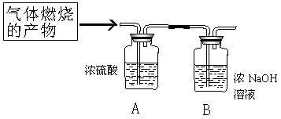

【现象与结论】
现象 | 结论
①. 装置A质量增加， 装置B质量无变化 | 猜想 成立
②. 装置A质量 ，装置B质量增加 | 猜想Ⅱ成立
③. 装置A质量增加，装置B质量 | 猜想Ⅲ成立
【分析讨论】
（1）装置A质量增加，说明气体燃烧的产物中有 生成，推知该气体成分中一定含有 元素；装置B质量增加，说明该气体燃烧的产物中有 生成，推知该气体成分中一定含有 元素。
（2）装置A中浓硫酸的作用 。
【反思】若某纯净物完全燃烧，将其产物依次通过该套实验装置A、装置B，发现装置A、B的质量都增加了，则该纯净物可能是 （任写一种物质的化学式或名称）。
猜想：氢气与一氧化碳的混合物（写化学式也可，下同），
表格：猜想Ⅰ 无变化 增加
分析：（1）水 氢 二氧化碳 碳
（2）吸水（若“干燥”不得分）
反思：甲烷（乙醇、甲醇等）
47.如图是实验室常用的两个气体制备、收集、净化的多功能装置。
(1)若用于制氢气，且产生的气体中不含酸性杂质气体，则试剂X常用___ _____，用图示放置的乙装置收集氢气，A应与________ (填“B”或“C”)相连。
A
X
Y
甲
乙
C
B
(2)若X是稀盐酸、Y是石灰石，用甲、乙两装置可组成发生、净化、收集CO₂气体的系列装置。若乙中放入饱和NaHCO₃溶液，则该溶液的作用是除去_____ ___；若乙中放入浓硫酸，浓硫酸的作用是____________________________。
（3）若X是水，Y是CaC₂固体，则从A中放出乙炔（化学式：C₂H₂）气体，同时还生成一种碱。乙炔微溶于水，密度与空气接近。若用乙装置收集乙炔，则乙中还应该装入＿＿＿＿；生成乙炔的化学方程式是
(1) 稀硫酸； C (2)氯化氢气体；干燥气体或除去水蒸气
(3) 水；CaC₂＋2H₂O = C₂H₂ ↑＋Ca(OH)₂
48.（2011.襄阳市）木炭在一定条件下燃烧既有CO₂生成，也有CO生成。若要证明两种气体都要存在，应先将气体通过澄清的石灰水，澄清的石灰水变浑浊，证明有CO₂存在。写出CO₂与澄清的石灰水反应的化学方程式____________________________。然后将气体干燥后通过灼热的氧化铜，观察到________________________，证明有CO存在。实验后向燃着的木炭上洒水使其熄灭，其灭火的原理是_____________________。
CO₂+Ca(OH)₂==CaCO₃↓+H₂O；黑色粉末变红色；把可燃物的温度降低到着火点以下。
49.（2011．成都市）（8分）二氧化碳若合理利用，是一种与水一样重要的原料。
Ⅰ、 最近，美国研究人员利用镍和钯作催化剂，将二氧化碳转化为具有多种用途的一氧化碳或甲醇。
（1）该转化属于 （填“物理”或“化学”）变化；其催化剂是两种 （填“金属”或“非金属”）。
（2）在能源领域，一氧化碳是液态氢的一种重要补充物。氢是一种 （填“化石能源”或“清洁能源”）；为减少温室气体排放，可大力开发和利用的新能源还有 （至少一条）
（3）甲醇（CH₃OH）可用作赛车燃料。若其燃烧产物与乙醇相同，则其化学方程式为
。
Ⅱ、日本核灾难后，清洁煤电受到追捧。我国已成功运行燃煤电厂二氧化碳捕集技术，使液态二氧化碳成为最终产品。
- 以二氧化碳为原料可生产更环保的碳基钾肥，如碳酸钾等。碳酸钾中的阴离子是
（用离子符号表示）。
（2）该技术的重要一步是在低温条件下用化学溶剂吸收烟气中的二氧化碳。控制低温条件的原因是 ，所用化学溶剂可能是 （填一种物质的化学式）
Ⅰ（1）化学金属 （2）清洁能源太阳能（或风能或地热能或海洋能）
（3）2CH₃OH + 3O₂ = 2CO₂ + 4H₂O
Ⅱ（1）CO₃²⁻ (2)低温时二氧化碳溶解度大，利于吸收 NaOH(或KOH或NH₃.H₂O) （其他可溶性的碱性物质均可）
50.（2011.绵阳市）（1）实验室给你提供了下列仪器，请选用合适的仪器完成指定的实验
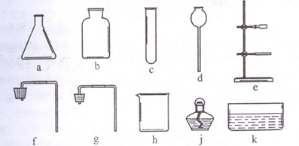
① 要制取较多的O₂用来探究其性质（要求制取过程中可以添加反应物），组装气体发生装置需要的仪器是 （填序号），收集氧气应采用 法。
② 提纯初盐时，过滤需要选用上述仪器中的 （填序号），出此之外还缺少的仪器是滤纸、 、 （填名称）。
（2）美羊羊同学的购物袋装薯片中发现还有一个小袋，上面标有“成分：CaO、Fe;作用：防潮、防氧化；警告：禁止食用”等字样，撕开小袋，发现里面的固体粉末有少许是棕红色，大多数是灰白色的。经过分析，她认为棕红色粉末是Fe₂O₃,灰白色粉末应该含有CaCO₃和Fe，为验证自己的判断，美羊羊同学打算进行实验探究，请你一同参与。
【实验目的】证实灰白色粉末中含有CaCO₃和Fe。
【实验设计】装置如下图所示：
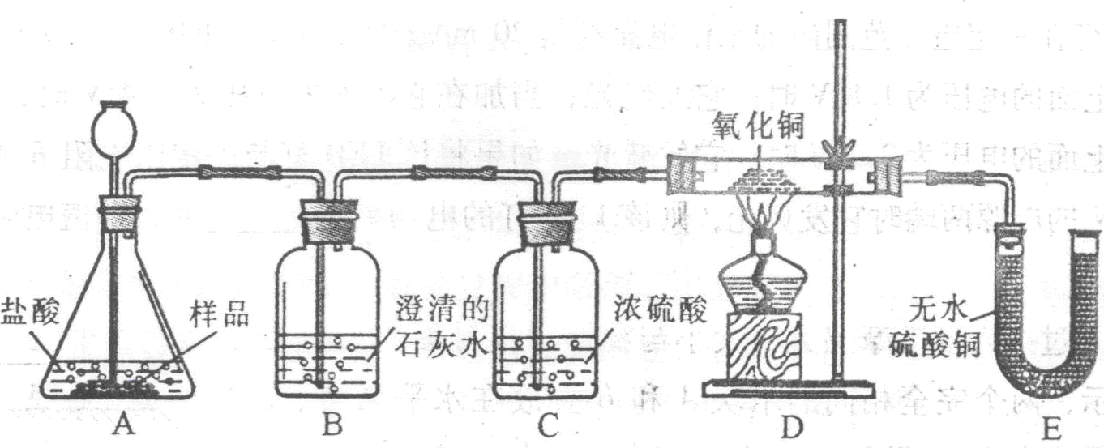

[来源:学|科|网Z|X|X|K]

【实验预测与分析】
①若要证实样品中含有CaCO₃，观察到的实验现象是 ，B中发生反应的化学方程式为 。
②若要证实样品中含有Fe，E中应该观察到的现象是 ，此时C装置的作用是
③看了美羊羊同学的分析结论，有同学认为小袋内灰白色粉末中还应该有别的物质，请你写出其中一种物质的化学式 。
（1）① a、d、f 向上排空气 ②e、h 漏斗 玻璃棒
【实验预测与分析】
① 样品表面有气泡产生 CO₂+Ca(OH)₂=CaCO₃↓+H₂O
② 无水硫酸铜由白色变成蓝色 干燥气体
③ Ca(OH)₂
51.（2011.烟台市）(7分)小华同学用排水法收集了一大瓶沼气池中气体(图1中的A)，为了弄清它的成分，进行了有关实验。请你与他一起完成以下探究活动：
【对气体猜想】猜想I：全部是CH₄； 猜想Ⅱ：全部是CO；
猜想Ⅲ：是CO和CO₂的混合气体； 猜想Ⅳ：是CH₄和CO₂的混合气体。[来源:Zxxk.Co【实验和推断】将A中的气体依次通入B、C中，在D处点燃。
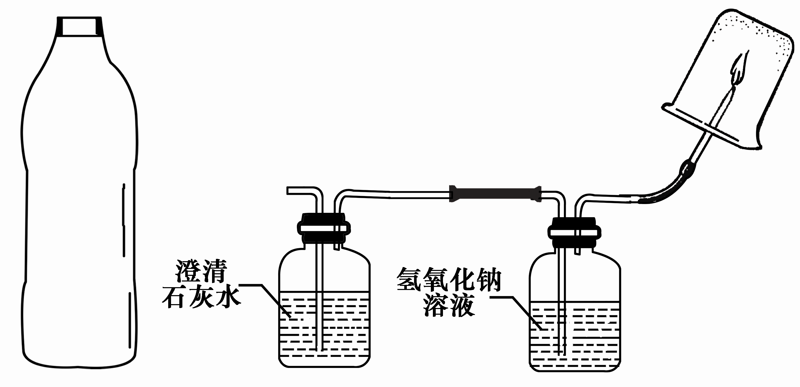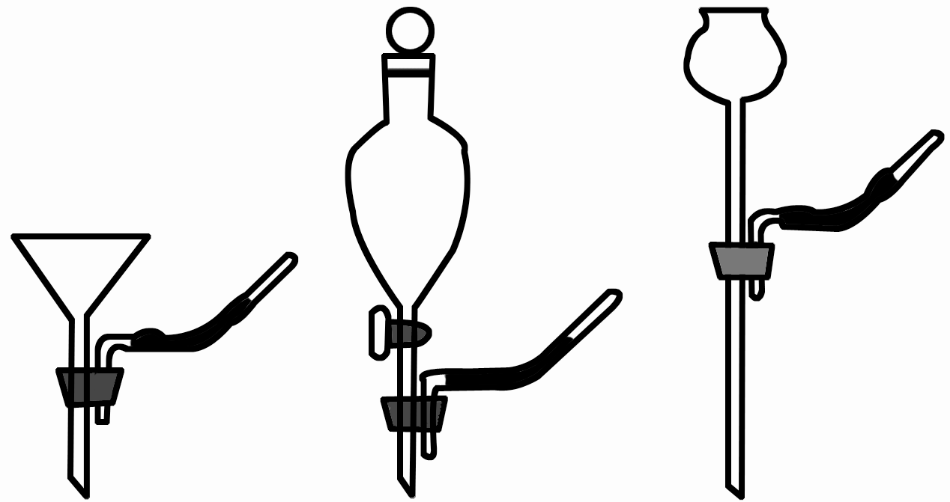
A B C D ① ② ③
图1 图2
(1)要将A中的气体通入后面的装置中，应选图2中的 (填序号)“注水装置”。
(2)若B中石灰水变浑浊，则说明A中的气体中含有 气体。
(3)装置C作用是 。
(4)若D处倒扣的是涂有澄清石灰水的烧杯，出现浑浊，且B中无明显现象，则“猜想
”可能成立；若D处倒扣的是干冷的大烧杯，杯壁有水雾出现，有同学认为“猜想I、Ⅳ”可能成立，另有同学认为此现象不能证明收集到的气体中一定含有CH₄，理由是 ；要排除这种干扰可采取的措施是 。
(5)采取(4)中的排除干扰措施后：若D处分别倒扣干冷的烧杯和涂石灰水的烧杯，分别出现水雾和浑浊，且B中也出现浑浊，则证明“猜想 ”成立。
(1)② (2)CO₂ (3)除去气体中的CO₂ (4)I、Ⅱ 气体通过B、C装置时，会带入水蒸气(或A中导出的气体本身可能含有水蒸气) 在点燃前将气体先通过干燥装置 (5)IV
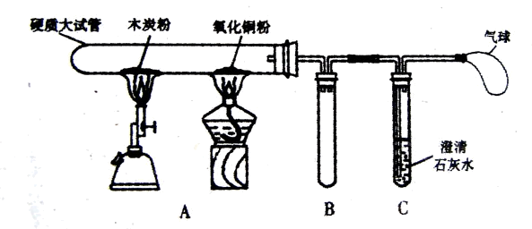
52. （2011．大连市） （５分）在实验室中，老师用下面所示的装置进行实验(图中固定试管的仪器已略去)：加热一段时间后，观察到木炭粉的质量明显减少；氧化铜粉下部出现了一层红亮的铜；澄清石灰水变浑浊。停止加热并冷却到室温。
(1)写出硬质大试管中发生的化学反应方程式。
(2)B装置的作用是 ；
(3)实验后要从硬质大试管的剩余固体中回收金属铜，写出操作步骤(要求过程中要用到“湿法冶金”的原理)。
⑴ 2C + O₂ ^{点燃} 2CO CuO+CO△Cu+CO₂ CO₂ + C ^{高温} 2CO
⑵ 防止反应后冷却到室温时，C装置的溶液倒流
⑶ 将铜和氧化铜混合物加稍过量稀硫酸，黑色固体全部溶解后，加足量铁粉，过滤， 洗涤， 用磁铁吸出过量的铁粉即可。

53.（2011.河南省）利用下图装置可做CO还原Fe₂O₃，的实验，并检验该反应生成的气体产物。已知由A装置制取的CO气体中混有少量的CO₂。
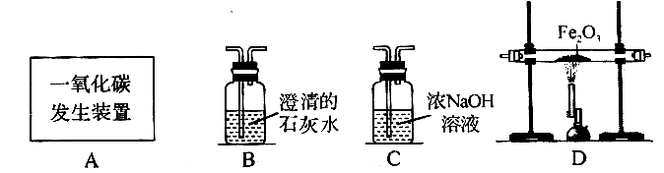
① CO与Fe₂O₃反应的化学方程式为 。
② 气体通过装置的顺序是A→ (装置不能重复使用)。
③从环保角度考虑，对以上装置的改进措施是 。
① 3CO+Fe₂O₃2Fe+3CO₂ ②C→D→B ③将尾气点燃或进行收集等。
54.（2011.无锡市）（9分）某研究性学习小组欲利用下列装置进行相关气体制取的探究，请你分析并填空。

（1）写出图中仪器a、b的名称 a ，b 。
（2）实验室制取二氧化碳的化学方程式是 。应选择的气体发生装置是 ，气体收集装置是 。
（3）实验室加热氯酸钾和二氧化锰制取氧气的化学方程式是 ，应选择的发生装置是 ，若用盛满水的F装置收集氧气，应从导管 （填①或②）通入。
（4）甲烷是一种无色、无味、难溶于水的气体，实验室用加热无水醋酸钠和碱石灰的固体混合物的方法制取甲烷，则实验室制取并收集甲烷应选择的装置组合是 。
⑴ 长颈漏斗 、 集气瓶 ⑵ CaCO₃+2HCl＝CaCl₂+H₂O+CO₂↑ B D
⑶ 2KClO₃2KCl+ 3O₂↑ A ② ⑷ AC或AE

55.（2011.荆门市）（4分）某小型火力发电厂（以煤为燃料）排放大量的废气，对周围的空气产生了严重污染，并导致当地常降酸雨。为探究废气的成分，实验中学化学课外活动小组的同学将收集来的气体样品用如下装置进行实验。已知装置的连接顺序是丙→甲→乙，且其中的药品均足量。
氢氧化钠溶液
澄清石灰水
Fe₂O₃粉末
丙
a
乙
甲
f
e
d
c
b

【猜想与假设】A同学认为：废气中一定含有CO₂
B同学认为：废气中可能含有CO
C同学认为：废气中可能含有SO₂
D同学认为：废气中一定不含有N₂
你认为其中不合理的是 （填写同学代号）。
【交流与评价】经过讨论，大家一致认为：电厂的燃煤中含有较多的硫元素和氮元素。理由是 。
【活动探究】在用上述装置进行的实验中，B同学的观点得到证实：废气中确实含有CO。那么丙装置的作用是 ，装置甲的玻璃管中发生反应的化学方程式为
。
【猜想与假设】 D 【交流与评价】因当地常降酸雨，可能是由于空气中含有较多的SO₂、NO₂所致，故可推知煤中可能含有较多的硫元素和氮元素。（其他合理叙述均可）
【活动与探究】除去废气中的CO₂、SO₂等气体（或防止CO₂、SO₂等气体对实验的干扰）
3CO + Fe₂O₃ 2Fe + 3CO₂
56.（2011．巢湖市）(7分)在化学课上，甲同学将燃烧的钠迅速伸入到盛有CO₂的集气瓶中，钠在其中继续燃烧，反应后冷却，瓶底附着黑色颗粒，瓶壁上附粘附着白色物质。
【提出问题】黑色颗粒和白色物质是什么？
【进行猜想】甲认为黑色颗粒是 ，白色物质可能是Na₂O或 ；
乙同学还认为白色物质是氢氧化钠。
甲同学立刻认为乙同学的猜想是错误的，其理由是 。
【查阅资料】氧化钠为白色粉末，溶于水生成氢氧化钠：Na₂O + H₂O = 2NaOH
【实验探究】甲同学对白色物质进行实验探究。
实验方案 | 实 验 操 作 | 实验现象 | 结 论
方案1 | 取样品少量于试管中，加入适量水，振荡，样品  全部溶于水，向其中加入无色酚酞试液 | 溶液变成红色 | 白色物质  为Na₂O
方案2 | ①取样品少量于试管中，加入适量水，振荡，样品全部溶于水，向其中加入过量的CaCl₂溶液 | 出现白色沉淀 | 白色物质  是
方案2 | ②静置片刻，取上层清液于试管中，滴加无色酚酞试液 | 无明显现象 | 白色物质  是
【反思评价】丙同学认为方案1得到的结论不正确，理由是 。
【得出结论】钠在二氧化碳中燃烧的化学方程式为 。
通过以上探究，你还能获得哪些结论，请写出两条。
① ， ② 。
【进行猜想】 炭[C] Na₂CO₃或Na₂O、Na₂CO₃ 反应物中无氢元素（或违背质量守恒定律，答案合理即可）
【实验探究】Na₂CO₃
【反思评价】Na₂CO₃ 溶液显碱性，也会使酚酞变红
【得出结论】4Na + 3CO₂ 2Na₂CO₃ + C
燃烧不一定要有氧气参加；CO₂在一定条件下能支持燃烧；金属Na着火不能用CO₂灭火；金属Na与CO₂的反应属于置换反应等，合理即可）
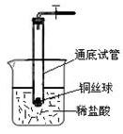
57.（2011．巢湖市）（7分）某化学兴趣小组在刷洗试管时，用力过猛。造成试管底被穿通，留下圆形小孔。在老师的启发下。兴趣小组变废为宝，将细铜丝揉成小球垫在试管底部，配上带单孔橡皮塞的导管和烧杯，装配了一个在实验室制取气体的装置，如右图所示。
（1）若用此装置制取二氧化碳，在试管内的铜丝球上方应盛放块状__________ (填药品名称。下同)， 发生反应的化学方程式 ________________________________________；若用此装置制取氢气．在试管内的铜丝球上方应盛放__________发生反应的化学方程式______________________________。
（2）制备气体之前，都必须要捡查装置的气密性。写出你检查该装置气密性的方法：
_________________ _____ 。
⑴块状石灰石（或大理石） CaCO₃ + 2HCl ＝CaCl₂ + H₂O + CO₂↑；
锌粒 Zn + 2HCl ＝ZnCl₂ + H₂↑（以上合理答案均可得分）
⑵关闭止水夹（或用手指堵住导管），将通底试管插入水中，观察试管内的液面是否缓慢上升（或将试管通底部分浸入水中，再用手握试管，观察通底处是否有气泡冒出）（方案可行即可得分）
58.（2011.乐山市）水蒸气通过灼热的焦炭后得到的混合气体有哪些成分？某化学兴趣小组在老师的指导下，对此进行了实验探究。
【提出猜想】1．该混合气体只含有一氧化碳、氢气
2．该混合气体含有一氧化碳、二氧化碳、氢气和水蒸气
3．该混合气体只含有二氧化碳、氢气和水蒸气
4．该混合气体只含有一氧化碳、二氧化碳和氢气
【查阅资料】a．无水硫酸铜遇水由白色变为蓝色。
b．碱石灰是固体氢氧化钠和氧化钙的混合物。
c．浓硫酸具有强烈的吸水性，常用作某些气体的干燥剂
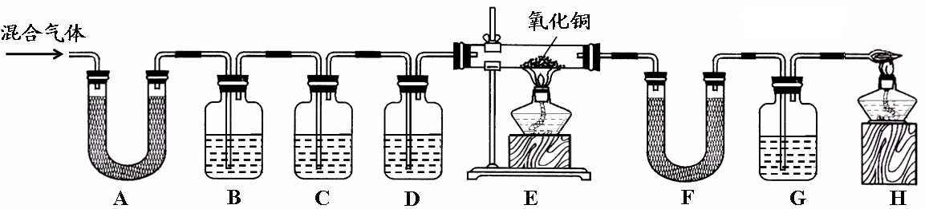
【实验过程】同学们在老师的指导下设计了如下图所示装置，并进行了实验(部分夹持仪器已略去)。

（1）装置A中无水硫酸铜变蓝，装置B中澄清石灰水变浑浊，由此得出的结论为混合气体中有 。B中变化的化学方程式为 。
（2）装置C中的药品为 。
（3）E中氧化铜变红、F中无水硫酸铜变蓝、G中澄清石灰水变浑浊，说明混合气体中还存在的气体是 ； E中的变化说明氧化铜具有 性。
【实验结论】猜想 正确。
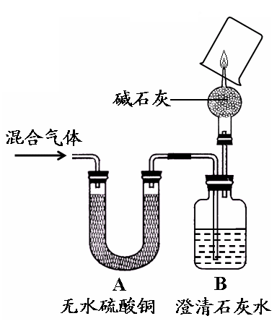
【实验反思】
经过讨论，同学们将上图中装置C~H进行了简化，只 用下图所示装置并自选必要试剂就能完成探究。其中，干燥管中碱石灰的作用为 ， 烧杯上能观察到的现象是 。最后一步的实验操作及现象是 。
（1）水蒸气和二氧化碳 Ca(OH)₂＋CO₂ ==Ca CO₃↓＋H₂O
（2）NaOH溶液 除去混合气体中的水蒸气
（3）氢气和一氧化碳，氧化
2
除去混合气体中的水蒸气和二氧化碳 有水珠（或水雾） 迅速将小烧杯倒转，并向其中倒入澄清石灰水，石灰水变浑浊。
59.（2011.内江市）碳及许多含碳化合物不充分燃烧都要产生一氧化碳，一氧化碳是一种污染空气的有毒气体，它使人中毒的原因是 ，通常采用燃烧法处理尾气中的一氧化碳。某同学对一氧化碳与一定量的氧气反应后所得的气体成分进行了如下实验探究：
【提出猜想】反应后气体的组成可能是：①CO和CO₂；②只有CO₂；③ 。
【实验探究】该同学为了验证自己的猜想，用下列装置进行实验：
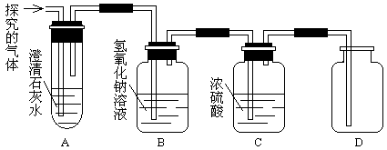
①装置B中氢氧化钠溶液的作用是 。
②装置A中出现的现象是 ，发生反应的化学方程式是 ，用带火星的木条伸入D中出现的现象是 。
【实验结论】通过实验验证，猜想③成立。
一氧化碳与人体血液中的血红蛋白结合，使人体缺氧
【提出猜想】③CO₂、O₂
【实验探究】①吸收二氧化碳（或除去二氧化碳）
②澄清石灰水变浑浊 Ca(OH)₂ + CO₂ == CaCO₃↓+ H₂O 木条复燃
60.（2011．滨州市）(6分)小林、小军和小明在实验室用右图装置做CaCO₃受热分解的实验，加热一段时问后，他们对试管内固体的成分进行探究。
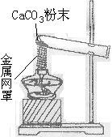
【提出问题】加热CaCO₃后试管内的固体成分是什么?
【建立假设】
小林的假设：CaCO₃未分解，固体成分为CaCO₃；
小军的假设：CaCO₃完全分解，固体成分为 ；
小明的假设：CaCO₃部分分解，固体成分为 。
【收集证据】(1)小军取少量固体于试管中，加适量水振荡后静置，再滴几滴无色酚酞试液，溶液变红。可知小军加水时发生反应的
化学方程 式为 。
(2)小明向小军实验后的试管中滴加过量稀盐酸，发现有气泡生成。
【获得结论】通过实验可知 的假设是成立的。
【交流与评价】实验结束后，在组内交流讨论过程中部分同学提出：在实验中若增加下列仪器中的 （填编号）就可以直接根据实验现象判断CaCO₃是否分解。
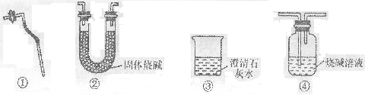

【建立假设】CaO CaO、CaCO₃
【收集证据】（1）CaO+ H₂O == Ca(OH)₂
【获得结论】小明
【交流与评价】①③
61.（2011．泰州市）(15分)化学实验中常常会出现意外情况，这是提升我们学科素养的良好机会，要根据具体情况区别对待，善于发现和解决问题。例如：
(1)用高锰酸钾制氧气时，用排水法收集到的氧气呈红色。原因是 ，相应的改进措施是 。
(2)做细铁丝在氧气中燃烧的实验时，集气瓶底部破裂。原因是 ，相应的改进措施是 。
(3)用盐酸和碳酸钙固体反应，将得到的气体X通入澄清石灰水中，始终没有发现石灰水变浑浊。针对此现象，同学们提出了自己的想法和做法，请你帮助他们完成以下探究。
[假设]
小英的假设：澄清石灰水已变质
小青的假设：气体X中除了有CO₂外，还有
[实验探究]
Ⅰ．小英的探究：
实验目的 | 实验步骤 | 可能的实验现象 | 化学方程式和实验结沦
探究所用  澄清石灰  水是否变  质 | ①用一支试管另取少  量原澄清石灰水  ②取稀硫酸与碳酸钠  反应制取CO₂  ③ | 步骤③中现象为： | 步骤②中反应方程式为：  步骤③可能的反应方程式略  实验结论：
Ⅱ．小青的探究
实验目的 | 实验步骤 | 实验现象 | 化。学方程式和实验结论
探究气体X  中是否含有  气体 | 将气体X通入硝酸银  溶液 |  | 反应方程式为：  实验结论：气体X中含有  气体
[实验反思]
Ⅲ．同学们经过讨论发现，只用一组实验装置就可以同时完成上述两个假设的探究。请你从下图中选择一组合理的装置 (填序号)。
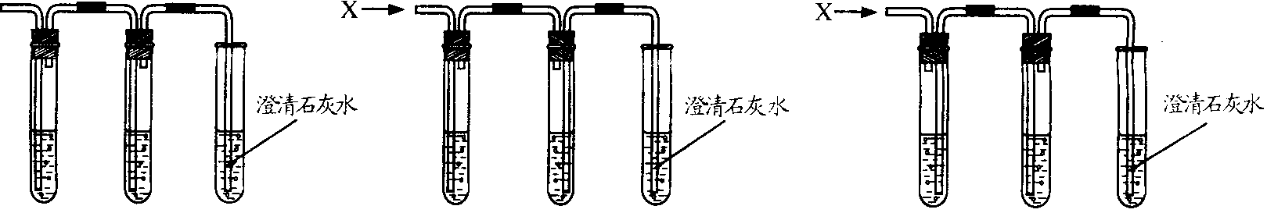
A B C
Ⅳ．在上述合理装置的第二支试管内应放入 溶液，其作用是 。
(1) 试管口未放蓬松的棉花团 试管口放蓬松的棉花团或少量的玻璃棉
(2) 集气底未放少量水或铺一薄层细沙 集气底放少量水或铺一薄层细沙
(3) 氯化氢或HCl
Ⅰ．小英的探究：
实验目的 | 实验步骤 | 可能的实验现象 | 化学方程式和实验结沦
探究所用  澄清石灰  水是否变  质 | ①用一支试管另取少  量原澄清石灰水  ②取稀硫酸与碳酸钠  反应制取CO₂  ③将产生的气体通入所用澄清石灰水中 | 步骤③中现象为：  石灰水变浑浊或未变浑浊 | 步骤②中反应方程式为：  H₂SO₄+Na₂CO₃＝Na₂SO₄+  H₂O+CO₂↑  步骤③可能的反应方程式略  实验结论：  所用澄清石灰水没有变质  或所用澄清石灰水已变质

Ⅱ．小青的探究
实验目的 | 实验步骤 | 实验现象 | 化。学方程式和实验结论
探究气体X  中是否含有  氯化氢或HCl 气体 | 将气体X通入硝酸银  溶液 | 有白色沉淀生成 | 反应方程式为： HCl+AgNO₃＝AgCl↓+HNO₃  实验结论：气体X中含有  氯化氢或HCl 气体

Ⅲ．A
Ⅳ．AgNO₃溶液 验证HCl气体已除尽
62.（2011.孝感市）(5分) 由C、H、O、Fe四种元素组成的初中常见物质间有如图所示的关系，其中A、B、C是单质，甲、乙是化合物。图中“—”表示相连的物质两两之间可以发生反应，“→”表示由某一物质可制得另一物质。(部分反应物、生成物及反应条件略去)。回答下列问题：
(1) 写出下列物质的化学式：A 、C 、甲 ；
(2) 写出乙→B反应的化学方程式 。
（1）H₂ O₂ H₂O (2) 3CO+ Fe₂O₃2Fe + 3CO₂
63．（2011.徐州市）（10分）化学实验室学习化学的基础，请根据下列装置图回答问题。
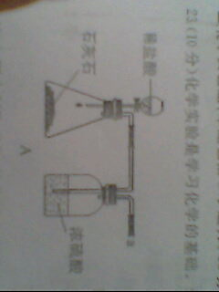
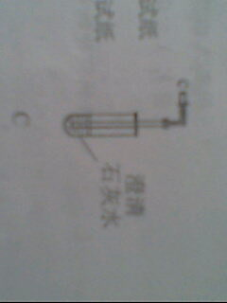
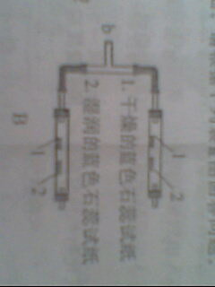

（1）A图中制取CO₂的化学方程式为 ，浓硫酸的作用是 。
（2）将接口a和c连接，可观察到，仅有下面玻璃管内湿润的石蕊试纸变红，上面玻璃管内无明显现象产生。据此说明；①二氧化碳气体密度比空气密度 ；②二氧化碳与水反应生成显 性物质。
（3）已知：①CaCO₃+CO₂+H₂O= Ca（HCO₃）₂；②Ca（HCO₃）₂ 易溶于水，能与澄清石灰水或碳酸钠溶液反应都生成碳酸钙沉淀，也能与盐酸反应放出二氧化碳气体。
将接口a和c连接，通入一定量的二氧化碳气体后，将试管静置，是固液分离，则上层溶液中可能含有的溶质是 或 。请你设计实验方案加以验证 。
实验操作 | 实验现象 | 结论
取少量上层溶液于试管中，，然后滴加 |  | 溶质为

（1）CaCO₃ + 2HCl == CaCl₂ + 2H₂O + CO₂↑；干燥二氧化碳气体。
（2）①大；②酸。
（3）Ca(OH)₂、Ca(HCO₃)₂；盐酸；放出气体；Ca(HCO₃)₂（合理答案即可）
64.（2011．南充市）CO是一种无色、无味、有毒的可燃气体污染物，具有还原性，可用于冶金工业。某兴趣小组为探究其具有还原性，设计了如下实验装置。请回答以下有关问题：
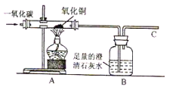

①CO气体能使人中毒，其原因是
②实验开始时，先通人CO一段时间后，再加热，其原因是
③实验中图A处玻璃管中发生的现象是 ，
其化学反应方程式为
④实验中图B处发生的现象是
其化学反应方程式为
⑤该装置中有一个明显的缺陷，请指出改正方法
- 一氧化碳极易与血液中的血红蛋白结合从而使血红蛋白不能很好地与氧气结合，造成人体内缺氧。
- 排除装置中空气，防止加热时发生爆炸。
- 黑色物质逐渐变成红色 CO + CuO Cu + CO₂
④澄清石灰水变浑浊 CO₂+Ca(OH)₂＝CaCO₃↓+H₂O
⑤在C处安装一个贮气囊或放置一个燃着的酒精灯。

65.(2011.湛江市) （8分）近几年我国某些城市酸雨污染较为严重，主要是因为大量燃烧含硫量高的煤而形成的，此外，各种机动车排放的尾气也是形成酸雨的重要原因。
【提出问题】通过实验证明煤中含有碳元素和硫元素。
【查阅资料】（1）“二氧化硫能使高锰酸钾溶液褪色（由紫红色变为无色），该反应的化学方程式为：5SO₂ + 2KMnO₄ + 2H₂O ＝ K₂SO₄ + 2MnSO₄ + 2 X ”。这个化学方程式中最后一种物质X的化学式是： 。
（2）“二氧化硫和二氧化碳一样，也能使澄清石灰水变浑浊。”请写出二氧化硫与澄清石灰水反应的化学方程式：______________________。
根据上述资料，甲同学、乙同学和丙同学分别设计实验方案进行探究。
【实验探究】（3）甲同学：
“实验操作”：甲同学进行了如下图所示A、B两步实验：
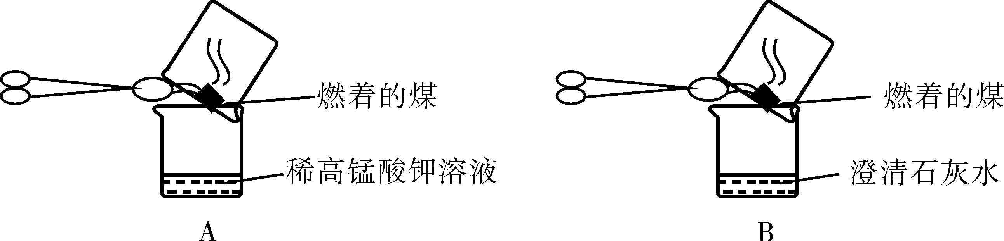

“实验现象”： A中稀高锰酸钾溶液褪色，B中澄清石灰水变浑浊。
“得出结论”：煤燃烧生成二氧化硫和二氧化碳，证明煤中含有碳元素和硫元素。
（4）乙同学认为甲同学的实验方案不合理，其理由是： 。
（5）丙同学：
“实验操作”：丙同学进行了如下图所示实验（部分装置在图中略去）：
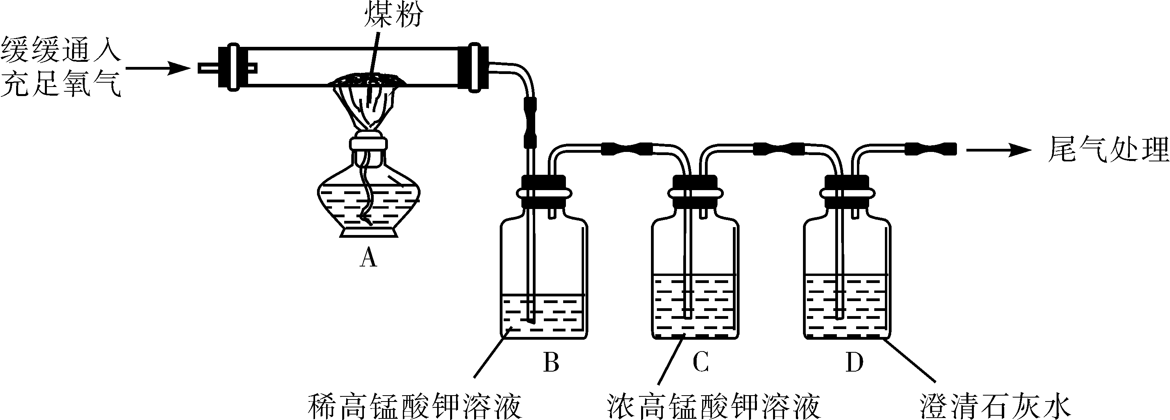

【探究与结论】（6）上图C装置的作用是 。
（7）要证明煤中含有碳元素和硫元素的现象是：丙同学的实验中 。

（1）H₂SO₄ （2）SO₂+Ca(OH)₂ ＝ CaSO₃↓+H₂O
（4）二氧化硫也会使澄清石灰水变浑浊，无法证明煤中含有碳元素
（6）除去过多的二氧化硫或排除二氧化硫的干扰
（7）B中的溶液褪色，C中的溶液不褪色，D中澄清的石灰水变浑浊。

